Проект «Красный, желтый, зеленый»
Тип, вид проекта: творческо-информационный, игровой, краткосрочный.
Продолжительность проекта: с 15 января по 15 февраля.
Актуальность этой проблемы связана с тем, что у детей дошкольного возраста отсутствует та защитная психологическая реакция на дорожную обстановку, которая свойственна взрослым. Их жажда знаний, желание постоянно открывать что-то новое часто ставит детей перед реальными опасностями, в частности, на улицах.
Чтобы оградить детей от опасности, надо как можно раньше начать исподволь готовить их со встречей с улицей, городским движением. Приучать обращаться за помощью к старшим, рассчитывая на их отзывчивость. Чем раньше мы познакомим ребенка с правилами дорожного движения, сформируем у него навыки культуры поведения в транспорте, на улице, тем меньше каких-либо происшествий с ним на дороге.
Участники проекта: воспитатели, дети средней группы, родители.
Главной целью своего проекта я считаю:
- Формирование у детей навыков осознанного безопасного поведения на улицах большого города.
Она реализуется путем решения нескольких задач:
- Усвоения дошкольниками первоначальных знаний о правилах безопасного движения на улицах города;
- Развитие у детей способности к предвидению возможной опасности в конкретной меняющейся ситуации и построению адекватного безопасного поведения;
- Формирование у детей качественно новых двигательных навыков и бдительного восприятия окружающей обстановки. Ребенок должен не только правильно двигаться в соответствии с полученным сигналом или ориентируясь на взрослого, но и уметь координировать свои движения с движениями других людей и перемещением предметов;
- Формирование у детей-дошкольников правил дорожной грамотности как составной части общей культуры ребенка.
Вся моя деятельность в проекте рассматривалась с позиции интеграции образовательных областей:
- Здоровье;
- Социализация;
- Познание;
- Коммуникация;
- Безопасность;
- Художественное творчество;
- Чтение художественной литературы;
- Труд;
- Физическая культура;
- Музыка.

При реализации проекта использовались такие формы работы:
- Трудовая;
- Продуктивная;
- Игровая;
- Познавательно-исследовательская;
- Двигательная;
- Чтение художественной литературы;
- Музыкально-художественная;
- Беседы;
- Оснащение предметно-пространственной среды;
- Использование ИКТ;
- Работа с родителями.

Продукты реализации проекта:
- Конспект НОД по правилам дорожного движения «Правила безопасного дорожного движения»;
- Целевая прогулка-экскурсия на специально оборудованную площадку;
- Аппликация «Светофор»;
- Рисование «Дорожные знаки»;
- Чтение художественной литературы;
- Дидактические игры;
- Памятка для родителей о ПДД.
Прогнозируемый результат реализации проекта «Красный, желтый, зеленый»:

- Осознанное отношение к вопросам личной безопасности и безопасности окружающих;
- Проявление дисциплинированности, выдержки, самостоятельности в соблюдении правил поведения;
- Умение предвидеть возможную опасность, находить способы избегать ее;
- Знание правил безопасного поведения на улицах города.
- Умение заботиться о своем физическом здоровье и соблюдать правила безопасности жизнедеятельности;
- Умение выбрать адекватную модель поведения в различных жизненных ситуациях;
- Умение организовать деятельность в соответствии с правилами безопасного для себя и окружающих поведения в «типичных» ситуациях;
- Способность действовать в экстремальных ситуациях в соответствии с усвоенными правилами на дороге;
- Представления о возможных негативных последствиях для других людей своими неосторожными действиями.

- Приложения 1

Конспект НОД по ознакомлению с окружающим миром.
Тема: Правила безопасного дорожного движения
Интегрируемы образовательные области: «Познание», «Коммуникация».
Форма деятельности: совместная деятельность взрослого и детей.
Цели:
- Довести до сознания детей, что в большом городе все движение – и машин, и пешеходов – подчиняется особым правилам, которые называются правилами дорожного движения;
- Напомнить детям правила перехода проезжей части улицы – по переходу «Зебра», по сигналу светофора, там, где повешен знак «Переход»;
- Объяснить значение некоторых дорожных знаков «Проезда нет», «Осторожно, дети», «Улица с односторонним движением»
- Воспитывать у детей ответственность за свою безопасность, объяснить, что соблюдение ПДД означает не только сохранять свою жизнь, но и жизнь других людей.
- Развивать навыки творческого рассказывания
- Развивать логическое мышление, учить просчитывать различные ситуации, возникающие в дорожном движении;
Обогащение и активизация словаря: пешеход, тротуар и проезжая часть, переход «Зебра»,наземный транспорт, дорожные знаки.

Ход занятия:
– Сегодня, дорогие ребята, я принесла на занятие очень много интересных картинок. Посмотрите, что на них изображено?
– Улицы города, движущийся по ним транспорт.
– Пешеходы, идущие по тротуарам и переходящие улицу.
– Светофор, стоящий на перекрестке.
– Правильно, ребята, здесь вы видите улицы города.
– Мы с вами живем в очень большом городе. В нем проживает много людей, по улицам ездит много машин, в нем постоянно происходят какие-то интересные события.
– Для того чтобы в большом городе люди и машины не мешали друг другу, придумали специальные правила. Они называются правила дорожного движения. О них мы сегодня и поговорим.
– А в нашем большом городе все движение - и людей, и транспорта – подчинено строгим правилам.
– Мы с вами – тоже участники дорожного движения. Как мы участвуем в дорожном движении?
Ответы детей:
– Мы может идти по улице, по тротуару.
– Мы может переходить улицу в строго указанном месте. Если мы идем по улице пешком, значит, мы пешеходы.
– Мы можем ехать в автобусе, троллейбусе, метро, машине. Значит мы пассажиры городского транспорта.
– А еще вы может ехать на велосипеде, самокате. Значит вы – водители детских транспортных средств.
– Что же получается? Мы с вами должны знать правила для пешеходов, правила для пассажиров городского транспорта, правила для водителей детских транспортных средств.
– Прежде чем говорить о правилах дорожного движения, давайте хорошенько поразмыслим и попробуем сделать модель улицы, которая была бы удобна для всех – и для транспорта, и для пешеходов. Модель мы с вами будем строить на столе (На отдельном столе лежат необходимые атрибуты , так, чтобы дети смогли выбрать все необходимое).
– Прежде всего, что такое улица?
– Это дорога, вдоль которой стоят дома.
– Чтобы улица была удобной для движения транспорта – какой она должна быть? – Покажите на доске.
– Где по улице движется транспорт?
– Правильно, по проезжей части.
– Какой должна быть проезжая часть, чтобы в ней хватило места и легковым машинам, и грузовикам, и автобусам ? А как показать, что транспорт может двигаться в разных направлениях, скажем, один транспортный поток едет к центру, другой от центра?
– Кроме транспорта по улице ходят пешеходы. Как называется та часть улицы, которая предназначена для пешеходов?
– Маша, покажи на доске тротуар.
– Мы совсем забыли про дома, в которых живут все наши пешеходы и водители. Давайте их расставим. А за домами обязательно будут детских площадки, скверы для прогулок взрослых и детей.

– Чего еще не хватает на нашей улице? Между дорогой и домами мы обязательно посадим деревья. Как вы думаете зачем? Чтобы неприятный, загрязненный воздух от проезжей части как можно меньше попадал в наши дома. Деревья очищают воздух. Деревья и клумбы нужны нам и во дворах и в скверах.
Наша улица готова. Сначала погуляем по ней пешком, будем пешеходами. Некоторые правила для пешеходов вы уже знаете. Например, я уверена, что вы знаете правила перехода проезжей части.
– Давайте вы мне напомните их.
– Без взрослых на дорогу выходить нельзя.
– Идешь с взрослым за руку – не вырывайся, не сходи с тротуара.
– Ходить по улице следует спокойным шагом, придерживать правой стороны тротуары.
– Проезжая часть предназначена только для машин.
– Переходить дорогу можно по переходу на зеленый сигнал светофора. Почему?

– Прежде чем переходить на улицу по регулируемому переходу, посмотри на светофор: «Коль зеленый свет горит, значит, путь тебе открыт».
– Самым главным при переходе улицы является хороший обзор: вы должны хорошо видеть всю улицу и водители транспортных средств тоже должны вас видеть.
Физкультминутка
Стоп, машина
Стоп, машина, стоп, машина,
Стоп, машина, стоп!
Стоп, машина, стоп, машина,
Стоп, машина, стоп! Каждый отбивает ритм кулаком о ладонь. Потом все
молча, без движений, в полной тишине, не шевеля губами, повторяют про
себя текст. В нужный момент дети (никто знака не подает) должны
воскликнуть хором: «Стоп!»
– А теперь представьте себя пассажирами городского транспорта. Кто из вас расскажет, как надо вести себя в общественном транспорте?
– Войти в транспорт спокойно, не отталкивая других пассажиров.
– В салоне автобуса не бегать, не играть, мешая другим.
– Если есть свободное место, сесть или усадить маму , папу и сесть на колени.
– Если же нет свободного места, нужно удобно и устойчиво встать и крепко держаться руками за поручень.
– Нельзя высовываться из окон, высовывать руки ли какие-нибудь предметы.
– А вы знаете, где нужно ожидать городской транспорт – автобусы, троллейбусы, трамваи? Правильно, на специальных остановках пассажирского транспорта, помеченных значками.
– А где они должны находиться? На проезжей части или на тротуаре? Как вы думаете, для кого эти знаки – для пассажиров или для водителей? Они предназначены и для тех и для других, поэтому размещаются на тротуаре так, чтобы их было хорошо видно. Транспорт к этим знакам приближается по проезжей части, а пассажиры ждут на тротуаре.
– Ну что же, ребята, мы с вами сегодня вспомнили и познакомились с новыми правилами дорожного движения. И я убедилась, что вы знаете их хорошо. Теперь самое главное для вас – применять их всегда, когда выходите на улицу, показывая всем пример хорошего, осторожного и внимательного участника дорожного движения.
Приложение 2
Целевая прогулка на специально оборудованную площадку.
Интегрируемы образовательные области: «Познание», «Коммуникация», «Здоровье»
Форма деятельности: совместная деятельность взрослого и детей.
Цель:
- Расширить знания детей о правилах поведения на улице.
- Довести до сознания детей, что в большом городе все движение - и машин, и пешеходов – подчиняется особым правилам, которые называются правилами дорожного движения;
- Убедить детей в том, что их безопасность на улице зависит от того, насколько хорошо они знают и выполняют правила дорожного движения;
- Воспитывать у детей ответственность за свою безопасность, объяснить, что соблюдение ПДД означает не только сохранить свою жизнь, но и жизнь других людей.
Ход прогулки:
Воспитатель ведет детей по улице.
– Ребята, скажите какая разница между улицей и дорогой?
– Улица, это дорога, которая идет между домов. Она всегда проходит через города или поселки. А порядок на что улице, что на дороге должен быть один и тот же. Ту часть улицы, по которой идут автомобили, автобусы, трамваи, троллейбусы и другие машины, называют проезжей частью. Проезжей – потому, что по ней ездят.
– А как называют людей идущих по улице?
– Правильно пешеходами.
– Мы с вами тоже идем по улице, значит мы пешеходы. Для того чтобы не мешать транспорту, пешеходы должны соблюдать правила дорожного движения. Мы их учили. Давайте вспомним, как пешеход должен идти по улице.
– Не выходить на дорогу.
– Если идешь с взрослым за руку – не вырываться, не сходить с тротуара.
– По улице надо идти спокойным шагом.
– Идти только по тротуару, по правой стороне
– Вы все правильно ответили. Дети внимательно посмотрите, и скажите, где люди могут переходить проезжую часть? Где находится переход?
Вместе подходим к пешеходному переходу, где стоит светофор.
У любого перекрестка
Нас встречает светофор
И заводит очень просто
С пешеходом разговор:
Свет зеленый – проходи.
Желтый лучше подожди.
Если свет зажегся красный –
Значит двигаться опасно.
Стой.
Пускай пройдет трамвай,
Наберись терпения.
Изучай
И уважай
Правила движения!
– О чем говорится в стихотворении?
– Правильно, о светофоре.
Поддерживая беседу, нужно стремиться активизировать мыслительную деятельность детей.
– Зажегся красный цвет. Дети, как вы думаете, можно переходить улицу?
– Нет.
– А на какой сигнал светофора разрешается идти?
– На зеленый.
– Зажегся зеленый цвет. Можно идти.
– Вот сигнал светофора изменился на желтый.
– Он предупреждает водителей и пешеходов о том, что сигнал меняется, надо быть внимательным.

– Ну, что ж, ребята, мы с вами сегодня вспомнили правила дорожного движения. И я убедилась, что вы знаете их хорошо. Теперь самое главное для вас – применять их всегда, когда выходите на улицу, показывая всем пример хорошего, осторожного участника дорожного движения.

Приложение 3
Конспект НОД по правилам дорожного движения
«Волшебный светофор».
Интегрируемы образовательные области: «Познание», «Коммуникация», «Художественное творчество», «Труд», «Социализация».
Форма деятельности: совместная деятельность взрослого и детей, самостоятельная деятельность детей.
Цель:
- Привитие навыков безопасного поведения на дорогах;
- Научить новому приему выполнения объёмной аппликации;
- Учить сочетать различные приемы изображения – аппликация и рисование – для получения выразительного сюжета;
- Развивать чувство композиции, учить детей гармонично располагать задуманный сюжет на плоскости;
- Закрепить знания о сигналах светофора через аппликацию;

- Воспитывать у детей желание знать и соблюдать правила дорожного движения.
- Воспитывать у детей навыки коллективной работы, умение согласовывать свои замыслы и распределять работу.

Ход занятия:
Дети отгадайте загадку:
У него всегда три глаза,
Он не смотрит всеми сразу:
Два любых глазка прищурит,
А один не спит, дежурит.
Он глазами говорит:
«Можно ехать!», «Путь закрыт!»,
Иль «Внимание! Постой!».
Кто же этот постовой?(Светофор)

– Где нельзя играть? (на проезжей части)
– Как мы переходим улицу (С помощью сигналов светофора, пешеходной дорожки)
– А кто мне скажет, на какой сигнал светофора можно переходить дорогу?
– Правильно! На зеленый свет для пешехода
– Послушайте стихотворение:
Перейти через дорогу
Вам на улице всегда
И подскажут и помогут
Говорящие цвета.
Красный цвет вам скажет «Нет»
Сдержано и строго.
Желтый цвет дает совет
Подождать немного.
А зеленый горит –
«Проходите! » говорит.
– Скажите мне, о чем и о ком говорится в этом стихотворении?
– Правильно. О светофоре.
– Ребята, а давайте мы с вами сделаем аппликацию светофорчика, и подарим наши сфетофорчики родителям, и тогда они точно будут знать цвета светофора, и никогда не нарушат правил дорожного движения.
Дети выполняют аппликацию «Светофор».
Предварительно рассказываю, что сначала нужно расположить готовые детали поделки в правильной последовательности, как правильно приклеить их. Затем напоминаю еще раз, какими цветами раскрасить ватные диски на прямоугольнике. Во время занятия звучит спокойная музыка. Затем оцениваю работы детей, хвалю за старание.
Затем подвожу итог занятия, проверяю знания детей о правилах дорожного движения, о разных сигналах светофора и их значении.
– Нужно слушаться без спора
Указаний светофора.
Нужно правила движенья
Выполнять без возраженья.
На улице будьте внимательны, дети!
Твёрдо запомните правила эти. (С. Яковлев)

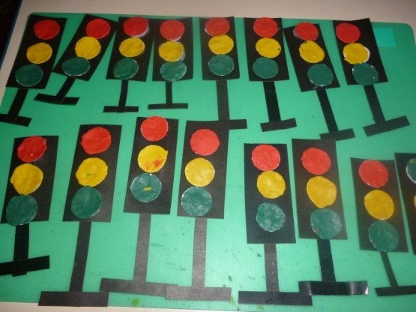

Приложение 4
Конспект НОД по рисованию.
Тема «Дорожные знаки»
Цели:
Образовательные:
- Дать детям представление о различных знаках и их назначении (в частности о запрещающих знаках), повторить и закрепить знания о правилах дорожного движения;
- Совершенствовать навыки выполнения изображения с использованием различных изобразительных средств;
- Развивать умение выполнения карандашного наброска рисунка перед использованием цвета.
Развивающие:
- Развивать чувство композиции, учить детей гармонично располагать задуманный рисунок на плоскости листа;

- Развивать творчество, учить придумывать рисунок и воплощать свой замысел на бумаге, самостоятельно выбирая изобразительные средства.
Воспитательные:
- Воспитывать умение самостоятельно использовать имеющие знания и отработанные ранее изобразительные навыки.

Ход занятия:
– Ребята, мы с вами недавно наблюдали за работой светофора и движением транспорта на дороге. Что вам запомнилось? Как ехали машины? Как переходили пешеходы улицу? (Ответы детей).
– Посмотрите внимательно на эти фотоиллюстрации, на картинки. Я хочу обратить ваше внимание на то, чему мы раньше уделяли мало внимания – на различные условные обозначения на улицах городов. Это дорожные знаки.
– Разные дорожные знаки висят или стоят вдоль улиц. Некоторые из них вы знаете. Например, что обозначают эти знаки?
Показываю детям знакомые им знаки – такие как «Переход», , «Осторожно, дети», «Проезд запрещен».
– Посмотрите, почему то эти знаки все разные по форме, и по цвету. Есть круглые, треугольные, квадратные, на синем или на белом фонах. Вы знаете, почему они такие?
Ответы детей.
– Эти знаки в красных кругах – запрещающие. Посмотрите: «Проезд запрещен», «Движение велосипедов запрещено», «Пешеходное движение запрещено», «Поворот запрещен». Это самые строгие знаки.
– А эти знаки – в красных треугольниках – предупреждающие. Они предупреждают водителя о какой-то опасности: «Скользкая дорога», «Неровная дорога», «Опасный поворот».
– А эти знаки на синих кругах - предписывающие. То, что на них нарисовано, водитель должен обязательно выполнять.
– Знаки на квадратных синих табличках – информационные или указательные: всем нам хорошо известный знак «Переход», «Телефон», «Автобусная остановка».
После показа все знаки убираются.
– Сегодня я предлагаю вам подумать и нарисовать дорожный знак. Сначала подумайте. Потом представьте.
Воспитатель: раздаёт детям шаблоны дорожных знаков круглой, треугольной и прямоугольной формы и карандаши.
Выполнение рисунков.
Дети рисуют под спокойную, негромкую музыку.
– Ребята, давайте посмотрим, что у нас получилось. Какие вы нарисовали знаки.

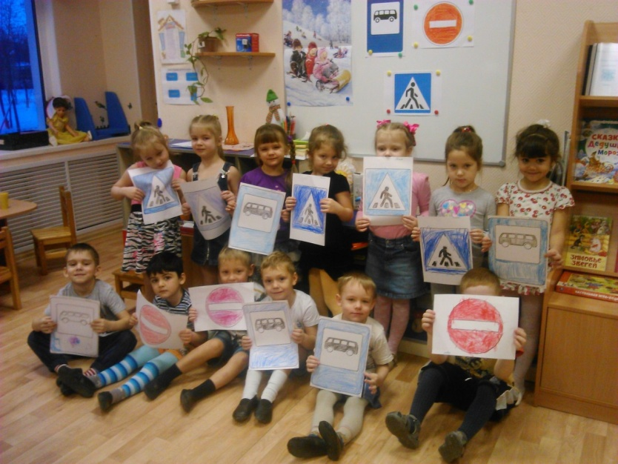
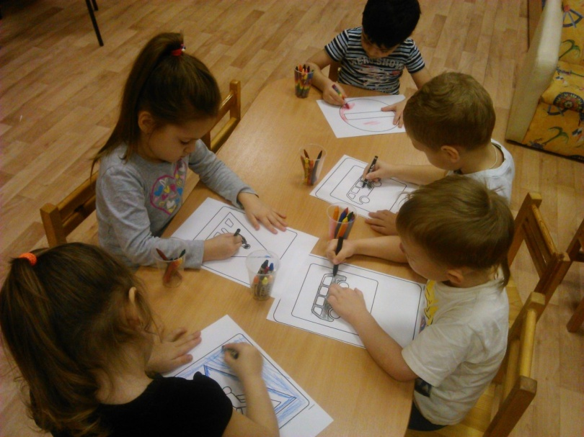
Приложение 5
Конспект занятия по ознакомлению детей с художественной литературой.
Чтение рассказа Н. Носова «Автомобиль»
Цели:
- Дать понятие о жанровых особенностях рассказа, видеть его начало, основную часть и завершающую часть.
- Уметь оценивать поступки героев
- Развивать пантомимические навыки, учить создавать выразительные образы с помощью мимики, жестов, интонации.
- Учить детей анализировать поступки героев рассказа, иметь свое мнение о прочитанном.

Ход занятия:
– Ребята, вспомните, как называются правила, которые должны соблюдать люди, если они собираются выйти на улицу и куда-нибудь пойти или поехать? (ответы детей). Правильно, это - правила дорожного движения. Что мы с вами говорим о правилах дорожного движения?
Чтобы никогда не попадать
В сложные положения,
Надо знать и соблюдать
Правила дорожного движения!
– Скажите, а вы выполняете правила дорожного движения? Давайте мы с вами сейчас назовем те правила, которые вы соблюдаете по дороге в детский сад.
– Мы с мамой переходим дорогу только на зеленый сигнал светофора;
– Когда я еду в детский сад на машине, то папа пристегивает меня ремнем безопасности;
– По дороге в детский сад я держу маму за руку;
– Мы с бабушкой идем по тротуару.
– А сейчас я хочу прочитать вам рассказ о двух друзьях, которые поступили очень необдуманно, и это едва не привело к несчастью. Написал его писатель Николай Носов. Называется рассказ «Автомобиль»
Н.Носов
Автомобиль
Когда мы с Мишкой были совсем маленькими, нам очень хотелось покататься на автомобиле, только это никак не удавалось. Сколько мы ни просили шофёров, никто не хотел нас катать. Однажды мы гуляли во дворе. Вдруг смотрим - на улице, возле наших ворот, остановился автомобиль. Шофёр из машины вылез и куда-то ушёл. Мы подбежали. Я говорю:
- Это Волга.
А Мишка:
- Нет, это Москвич.
- Много ты понимаешь! - говорю я.
- Конечно, Москвич, - говорит Мишка. - Посмотри, какой у него капот.
- Какой, - говорю, - капор? Это у девчонок бывает капор-капор, а у машины - капот! Ты посмотри, какой кузов. Мишка посмотрел и говорит:
- Ну, такое пузо, как у Москвича.
- Это у тебя, - говорю, - пузо, а у машины никакого пуза нет.
- Ты же сам сказал пузо.
- Кузов я сказал, а не пузо! Эх, ты! Не понимаешь, а лезешь!
Мишка подошёл к автомобилю сзади и говорит:
- А у Волги разве есть буфер? Это у Москвича - буфер.
Я говорю:
- Ты бы лучше молчал. Выдумал ещё буфер какой-то. Буфер - это у вагона на железной дороге, а у автомобиля бампер. Бампер есть и у Москвича и у Волги.
Мишка потрогал бампер руками и говорит:
- На этот бампер можно сесть и поехать.
- Не надо, - говорю я ему.
А он:
- Да ты не бойся. Проедем немного и спрыгнем. Тут пришёл шофёр и сел в машину. Мишка подбежал сзади, уселся на бампер и шепчет:
- Садись скорей! Садись скорей!
Я говорю:
- Не надо!
А Мишка:
- Иди скорей! Эх ты, трусишка! Я подбежал, прицепился рядом. Машина тронулась и как помчится!
Мишка испугался и говорит:
- Я спрыгну! Я спрыгну!
- Не надо, - говорю, - расшибёшься! А он твердит:
- Я спрыгну! Я спрыгну!
И уже начал опускать одну ногу. Я оглянулся назад, а за нами другая машина мчится. Я кричу:
- Не смей! Смотри, сейчас тебя машина задавит!
Люди на тротуаре останавливаются, на нас смотрят. На перекрёстке милиционер засвистел в свисток. Мишка перепугался, спрыгнул на мостовую, а руки не отпускает, за бампер держится, ноги по земле волочатся. Я испугался, схватил его за шиворот и тащу вверх. Автомобиль остановился, а я всё тащу. Мишка наконец снова залез на бампер. Вокруг народ собрался. Я кричу:
- Держись, дурак, крепче!
Тут все засмеялись. Я увидел, что мы остановились, и слез.
- Слезай, - говорю Мишке.
А он с перепугу ничего не понимает. Насилу я оторвал его от этого бампера. Подбежал милиционер, номер записывает. Шофёр из кабины вылез - все на него набросились:
- Не видишь, что у тебя сзади делается?
А про нас забыли. Я шепчу Мишке:
- Пойдём!
Отошли мы в сторонку и бегом в переулок. Прибежали домой, запыхались. У Мишки обе коленки до крови ободраны и штаны порваны. Это он когда по мостовой на животе ехал. Досталось ему от мамы!
Потом Мишка говорит:
- Штаны - это ничего, зашить можно, а коленки сами заживут. Мне вот только шофёра жалко: ему, наверно, из-за нас достанется. Видал, милиционер номер машины записывал?
Я говорю:
- Надо было остаться и сказать, что шофёр не виноват.
- А мы милиционеру письмо напишем, - говорит Мишка.
Стали мы письмо писать. Писали, писали, листов двадцать бумаги испортили, наконец, написали:
“Дорогой товарищ милиционер! Вы неправильно записали номер. То есть Вы записали номер правильно, только неправильно, что шофёр виноват. Шофёр не виноват: виноваты мы с Мишкой. Мы прицепились, а он не знал. Шофёр хороший и ездит правильно”.
На конверте написали:
“Угол улицы Горького и Большой Грузинской, получить милиционеру”.
Запечатали письмо и бросили в ящик. Наверно, дойдёт.

Физкультминутка:
Завели машину: ш-ш-ш. Вращения руками перед грудью
Накачали шину: ш-ш-ш. "Насос".
Улыбнулись веселей
И поехали скорей. (2 раза). Вращение воображаемого руля.
Едем-едем мы домой Движения имитирующие поворот руля
На машине легковой
Въехали на горку: хлоп, Руки вверх, хлопок над головой
Колесо спустилось: стоп. Руки через стороны вниз, присесть.

Беседа по содержанию:
– Ребята, вам понравился рассказ?
– Кто главные герои рассказа?
– О чем спорили мальчишки, когда увидели автомобиль?
– Почему ребята решили покататься на машине?
– Вспомните, какие делал ошибки Мишка в описании составных частей машины? Действительно ли он был таким специалистом по автомобилям, каким хотел показаться своему другу?
– Подумайте и скажите, было ли решение прокатиться на бампере автомобиля смелым? Как можно назвать этот поступок?
– Как вы думаете, почему ребята решили прокатиться на бампере? Хорошо ли они представляли себе все последствия своего поступка, всю его опасность?

– Подумайте и скажите, что могло бы случиться с мальчиками – во время этой прогулки?
– Как вы думаете, мальчики поступили правильно?
Оцените их поступок.

Приложение 6
Дидактические игры

Угадай, какой знак
Цель игры:
- Учить детей различать дорожные знаки;
- Закреплять знание детей о правилах дорожного движения.
- Воспитывать умение самостоятельно пользоваться полученными знаниями в повседневной жизни.
Материал: картинки с дорожными знаками: предупреждающими, запрещающими, информационно-указательными и знаками сервиса.
Ход игры:
Первый вариант
Ведущий называет знак. Дети находят этот знак на своих картинках, показывают его и рассказывают, что он означает.
Второй вариант
Ведущий приглашает детей по очереди к столу, где лежат картинки. Ребенок берет картинку, называет знак и подходит к тем детям, у которых уже есть знаки этой группы.
Третий вариант
Играющим раздают картинки. Дети внимательно изучают их. Далее каждый ребенок рассказывает о своем знаке, не называя его, а все остальные отгадывают знак по описанию.

Приложение №7
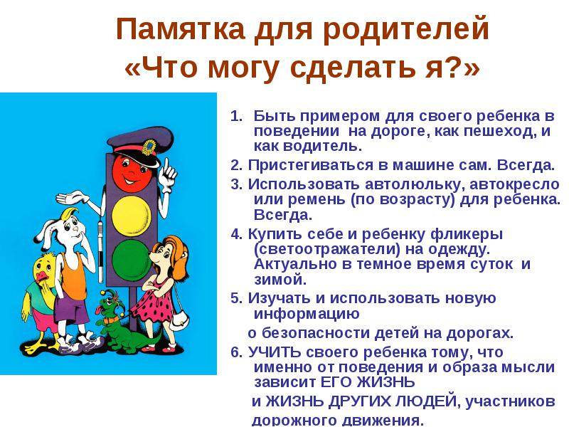
Список литературы

- И. Серяков «Дорожная грамота»
- «Нам на улице не страшно» под редакцией Арнаутовой Е.Л.
- Т.Ф. Саулина «Три сигнала светофора»
- Э.Я. Степаненкова, М.Ф. Филенко «Дошкольникам о правилах дорожного движения»
- «Азбука поведения на дороге». Программа обучения дошкольников безопасному поведению на улицах города. Составитель Кушель Е.С.
- Н. Носов «Автомобиль»
- Правила дорожного движения для самых маленьких.

Государственное бюджетное дошкольное образовательное учреждение
Центр развития ребенка - детский сад № 49(филиал)
Колпинского района Санкт-Петербурга
Проект
«Красный, желтый, зеленый»
Организаторы проекта воспитатели:
Ягодина А. А.
Николаева А. Н.
2015 год

